|  |  |  |  |  |
| --- | --- | --- | --- | --- |
| **KLASA III PONIEDZIAŁEK 06.04.20** | | | | |
| RELIGIA | Ostatnia Wieczerza - ustanowienie Eucharystii. |  | Czytacie temat z katechizmu str. 90-91  ćw. 1,2,3 str.80-81 | Zdjęcie pracy na adres email [keszwarszowice@wp.pl](mailto:keszwarszowice@wp.pl). lub Messenger |
| J.ANGIELSKI | Poznajemy pory roku  w Australii  na podstawie przeczytanych tekstów. | na grupie zostanie wrzucona strona z podręcznika z przeczytanym przez nauczyciela tekstem i przetłumaczonym. | notatka pod tabelą do zeszytu  ćwiczeniówka 1,2,4 str. 96,97  dla chętnych ćw.3 str.97 | do wtorku bez konkretnej godziny  na Messenger lub [kgszwarszowice@wp.pl](mailto:kgszwarszowice@wp.pl) |
| W-F | Zabawy na podwórku lub w ogrodzie. |  |  | Pobaw się wg własnej inwencji. **Pamiętaj! ZAWSZE ROZWAŻNIE  I BEZPIECZNIE.** |
| ED. INFORMAT. | Dziś w promocji… -tworzymy reklamę w programie Word | Ciąg dalszy pracy z tematem 13 | Podręcznik str.28-29  Reklama np.: produktu, rzeczy, książki itp. | Prace zapisujemy i przesyłamy na keszwarszowice@wp.pl lub Messenger. Prace Praca na dwa tygodnie do 6 kwietnia |
| ED. WCZESNO.  ED. WCZESNO. | Edukacja wczesnoszkolna  Krąg tematyczny: Wyruszamy w podróż.  Temat: (do zeszytu) Wędrówki z kompasem.  Cele-przewidywane osiągnięcia ucznia:  -wyznacza kierunki świata w terenie różnymi sposobami,  -zna budowę kompasu,  -zna korzyści płynące z umiejętności wyznaczania kierunków świata,  -pisze poprawnie wyrazy z cząstką -om,  -dodaje i odejmuje w zakresie 1000 , poznaje pojęcie tona.  Edukacja matematyczna  Temat: (do zeszytu). Dodawanie i odejmowanie setek, rozwiązywanie zadań. Wprowadzenie pojęcia **tona.** | Polecam do obejrzenia filmik na YouTube ,,Orientacja w terenie -7 sposobów” | Podręcznik str.60 i 61. Zapoznanie- czytacie opowiadanie M. Węgrzeckiej ,,Naprzeciwko północy”. Udzielamy ustnie odpowiedzi na pytania pod tekstem.  Czytamy tekst informacyjny na str. 62. Zrób doświadczenie ze słońcem, jeśli na dworze jest słoneczna pogoda.  Zeszyt ćwiczeń str. 70 i 71.  Piszemy dyktando graficzne. Przygotuj kartkę w kratkę. Na środku postaw czerwoną kropkę. Kieruj się droga według podanej trasy-patrz dół ramki z planem.  Do domu . Zeszyt ćwiczeń str. 71 ćwiczenie 5 z kropką.  Podręcznik str. 29. Przepisać ramkę ile wynosi tona  Do zeszytu zad.1 str. 29.  Do domu. Zeszyt ćwiczeń str.30. | Zdjęcia prac przesyłamy na adres [prszwarszowice@wp.pl](mailto:prszwarszowice@wp.pl). Staramy się pracować systematycznie, na bieżąco. W razie ewentualnych pytać, problemów dodatkowo kontaktujemy się telefonicznie. |

|  |  |  |  |  |
| --- | --- | --- | --- | --- |
| **KLASA III WTOREK 07.04.20** | | | | |
| RELIGIA | Uroczystość Zmartwychwstania Pańskiego. |  | Czytacie temat z katechizmu str. 138-139  ćw. 1,2, str.122 dla chętnych ćw.3 str.123 | Zdjęcie pracy na adres email [keszwarszowice@wp.pl](mailto:keszwarszowice@wp.pl). lub Messenger |
| J.ANGIELSKI | Wykonujemy plakat  o czterech porach roku. |  | dzieci wykonują plakat o 4 porach roku i opisują każdą pore roku w 2 zdaniach (moze byc więce). Można wykorzystać wyrazenia podane pod tabelką. | do środy  bez konkretnej godziny |
| W-F | Naturalny tor przeszkód. |  |  | Zabawy na powietrzu.  **Pamiętaj! ZAWSZE ROZWAŻNIE  I BEZPIECZNIE.** |
| ED. WCZESNO.  ED. WCZESNO.  ED.WCZESNO. | Krąg tematyczny: Wyruszamy w podróż.  Temat: (do zeszytu) Podróżujemy po lądzie.  Cele- przewidywane osiągnięcia ucznia;  -zna środki transportu lądowego,  -odczytuje informacje w rozkładzie jazdy,  -zna zasady zachowania w środkach transportu,  -wie, na czym polega praca ludzi związanych z koleją,  -pisze i odczytuje liczby trzycyfrowe.  Temat do zeszytu: Budowa liczby trzycyfrowej, zapisywanie liczb, porównywanie. |  | Edukacja wczesnoszkolna.  Podręcznik str. 63. ,,Transport lądowy” Czytamy tekst informacyjny. odpowiadamy na pytanie pod tekstem.  Czytamy tekst pt: ,,Duch pociągowy” str. 64 i 65. Udzielamy ustnie odpowiedzi na pytania pod tekstem.  Pod tematem rysujemy i uzupełniamy tabelkę- patrz dół tabeli z planem.  Zeszyt ćwiczeń str. 72 i 73.  Do domu . Do zeszytu ćwiczenie 3, 5 i 6.  Przepisz łącząc pasujące do siebie części. Zróbcie to kolorami.  Edukacja matematyczna  Podręcznik str.30. Rysujemy pod tematem ramkę we wskazanych kolorach.  Pod ramką zad. 2 i 3 str. 30.  Do domu. Zeszyt ćwiczeń str. 31  Edukacja przyrodnicza  Napisz w zeszycie w formie tabelki-wady i zalety transportu samochodowego dla ludzi i środowiska przyrodniczego. | Zdjęcia prac przesyłamy na adres [prszwarszowice@wp.pl](mailto:prszwarszowice@wp.pl). Staramy się pracować systematycznie, na bieżąco. W razie ewentualnych pytać, problemów dodatkowo kontaktujemy się telefonicznie. |

|  |  |  |  |  |
| --- | --- | --- | --- | --- |
| **KLASA III ŚRODA 08.04.20** | | | | |
| ED. WCZESNO  Edukacja polonistyczna, | Krąg tematyczny: Wyruszamy w podróż.  Temat: Statki na widnokręgu.  cele-przewidywane osiągnięcia ucznia;  -zna wyrażenia i zwroty związane z transportem wodnym i rozumie ich znaczenie,  -odpowiada na pytania do wiersza,  -wskazuje handlowe i rybackie porty morskie,  -pisze samodzielnie opowiadanie,  -dodaje i odejmuje różnymi sposobami w zakresie 1000. | Internet, | Edukacja wczesnoszkolna  Podręcznik str. 66 i 67.Czytamy wiersz i odpowiadamy ustnie na pytania pod tekstem.  Pod tematem wyjaśniamy krótko jednostki pływające; do czego służą, co przewożą: lotniskowiec, trawler, żaglowiec, drobnicowiec, kontenerowiec, lodołamacz, wodolot. Nazwy jednostek napiszcie kolorami.  W dalszej części do zeszytu piszemy -patrz dół tabeli z planem -środek transportu i zawód.  Zeszyt ćwiczeń str. 74 i 75.  Do domu . Podręcznik str.68 zad.1 do zeszytu. | Zdjęcia prac przesyłamy na adres [prszwarszowice@wp.pl](mailto:prszwarszowice@wp.pl). Staramy się pracować systematycznie, na bieżąco. W razie ewentualnych pytać, problemów dodatkowo kontaktujemy się telefonicznie. |
| ED. WCZESNO.  Edukacja matematyczna | Temat do zeszytu. Dodawanie jedności, dziesiątek i setek do liczby trzycyfrowej i ich odejmowanie od takiej liczby. |  | Edukacja matematyczna  Podręcznik str. 31. Do zeszytu obliczamy kolejne zadania: 1,2,3,4 ze str. 31.  Do domu. Zagadki matematyczne do zeszytu.  Patrz dół tabeli z planem. |  |
| J.ANGIELSKI | Easter and spring. | uczniowie uczą się i ćwiczą słówka związane z wiosną i Wielkanocą na stronie:  <https://www.anglomaniacy.pl/easterTopic.htm> |  | można wysłać zdjęcie jak dziecko pracuje.  do czwartku |
| K. KREAT. | To kojarzy mi się  z Wielkanocą. |  | Wykonaj dowolną pracę wybraną przez siebie techniką : może to być kartka świąteczna, koszyczek, pisanka, kurczątko, zajączek itp. | do następnej środy |

|  |  |  |  |  |
| --- | --- | --- | --- | --- |
| **KLASA III ZAJĘCIA DODATKOWE, POMOC P-P** | | | | |
| REWALIDACJA-2 | -Ćwiczenia spostrzegawczości wzrokowej na materiale literowym, ćwiczenia w czytaniu. -Ćwiczenia grafomotoryki. |  | Wykonaj ćwiczenia na karcie pracy. | do następnego czwartku, jesteśmy w kontakcie indywidualnym |
| ZAJ KOREK- KOP | -Czytanie ze zrozumieniem. -Usprawnianie liczenia. |  | Wykonaj ćwiczenia na karcie pracy. www.szaloneliczby.pl. | do następnej środy |
| ŚWIETLICA | Temat: Wielkanoc tuż tuż ; Malowanki, pisanki, kraszanki. | https://www.google.com/search?client=firefox-b-d&q=kolorowanki+wielkanocne | Proponuję abyście pokolorowali sobie wybraną przez siebie kolorowankę. Podaję link |  |
| CHÓR  ZAJĘCIA DYDAKTYCZNO-WYRÓWNAWCZE | Repertuar na Dzień Ziemi  Utrwalamy czas : przyszły, przeszły i teraźniejszy. Stopniujemy przymiotniki.  Rozwiązujemy zadania z treścią. | [http://chomikuj.pl/adobosz1/Muzyka/Dzie*c5*84+Ziemi](http://chomikuj.pl/adobosz1/Muzyka/Dzie*c5*84+Ziemi) – PIOSENKA EKOLOGIA  ,,<https://chomikuj.pl/ircia33/ekologia/piosenki+ekologiczne-> PIOSENKA ,,MY CHCEMY GRAĆ W ZIELONE,,  [www.pisupisu](http://www.pisupisu),  www:matzoo | Szlifujemy repertuar  Przygotuj kartkę w linię Napisz podane zdania w czasie przeszłym i przyszłym. Najpierw przepisz podany tekst na kartce podpisując, jaki to czas. Następnie dopisz w pewnej odległości kolejny.  Polecenie 2 również zapisujemy na kartce do zaliczenia.  Patrz dół tabeli z planem. | Zrób zdjęcie , udokumentuj wykonane polecenia, przesyłając na e-maila. |
| LOGOPEDIA | -ćwiczenia oddechowe  -ćwiczenia artykulacyjne warg i języka  -ćwiczenia utrwalające głoski opozycyjne szumiące i syczące |  | -wiersze  -powtarzanie głosek szumiących i syczących w trudnych wyrazach  -karty pracy c-cz |  |

Edukacja wczesnoszkolna 6.04.20r.

Dyktando graficzne: zaczynamy od kropki: 5 kratek na północ, 6 kratek na wschód, 3 kratki na południe, 3 kratki na zachód, 5 kratek na południe, 5 kratek na zachód, 10 kratek na północ, 10 kratek na wschód, 2 kratki na północ. Wytnij powstałą trasę w wymiarach 8cm na 8 cm i wklej do zeszytu z jęz. polskiego.

Edukacja wczesnoszkolna 7.04.20r.

Tabelka do narysowania i uzupełnienia

**Sytuacja Środek transportu**

Transport chorej osoby do szpitala

Wycieczka turysty na szczyt góry

Przewóz paliwa na stację benzynową

Klasowa wycieczka w góry

Dojazd do pożaru i wypadku

Transport pomarańczy do Polski

Przewóz mebli z fabryki do sklepu

Dojazd na interwencję służb pilnujących bezpieczeństwa

i porządku publicznego.

Edukacja przyrodnicza 7.04. 20

Transport samochodowy

Zalety Wady.

Edukacja wczesnoszkolna 8.04.20r

Przepisujemy jedno pod drugim : kuter rybacki - rybak lotniskowiec-żołnierz marynarz statek pasażerski-kapitan

budynek portu-bosman latarnia morska-latarnik

Edukacja matematyczna 8.04.20r.

Zagadki matematyczne Działania obliczamy w zeszycie i w zeszycie, może być kolorem piszemy rozwiązanie zagadki. Liczby możemy odczytywać albo rosnąco, lub malejąco.

1. 354-50= 80+206= 252-30= 126+20 89+100=

A K R B A

2. 282-40= 198-30 386-30 218+70

R P M O

3. 390+9= 508+60= 180+2= 389+300= 106+20= 149+300= 300+144= 79+200= 240+6=

W E A C T O I K N

4. 400+89= 108+80= 780+9= 380+7= 600+67= 414+500= 300+48= 65+500= 187+100=

O Ż E L I C G W A

5. 628-300= 698-20= 508+60= 564+30= 196-50=

U R T E K

6. 500+89= 409+80= 588-70= 899-20= 256-50=

A A J K K

7. 500+89= 496-50= 986-300= 996-400= 709+90

Ó Ł K D A

8. 500+28= 382+7= 460+9= 501+11= 640+42= 450+24=

E S T T K A

**KARTY PRACY  
1.** REWALIDACJA

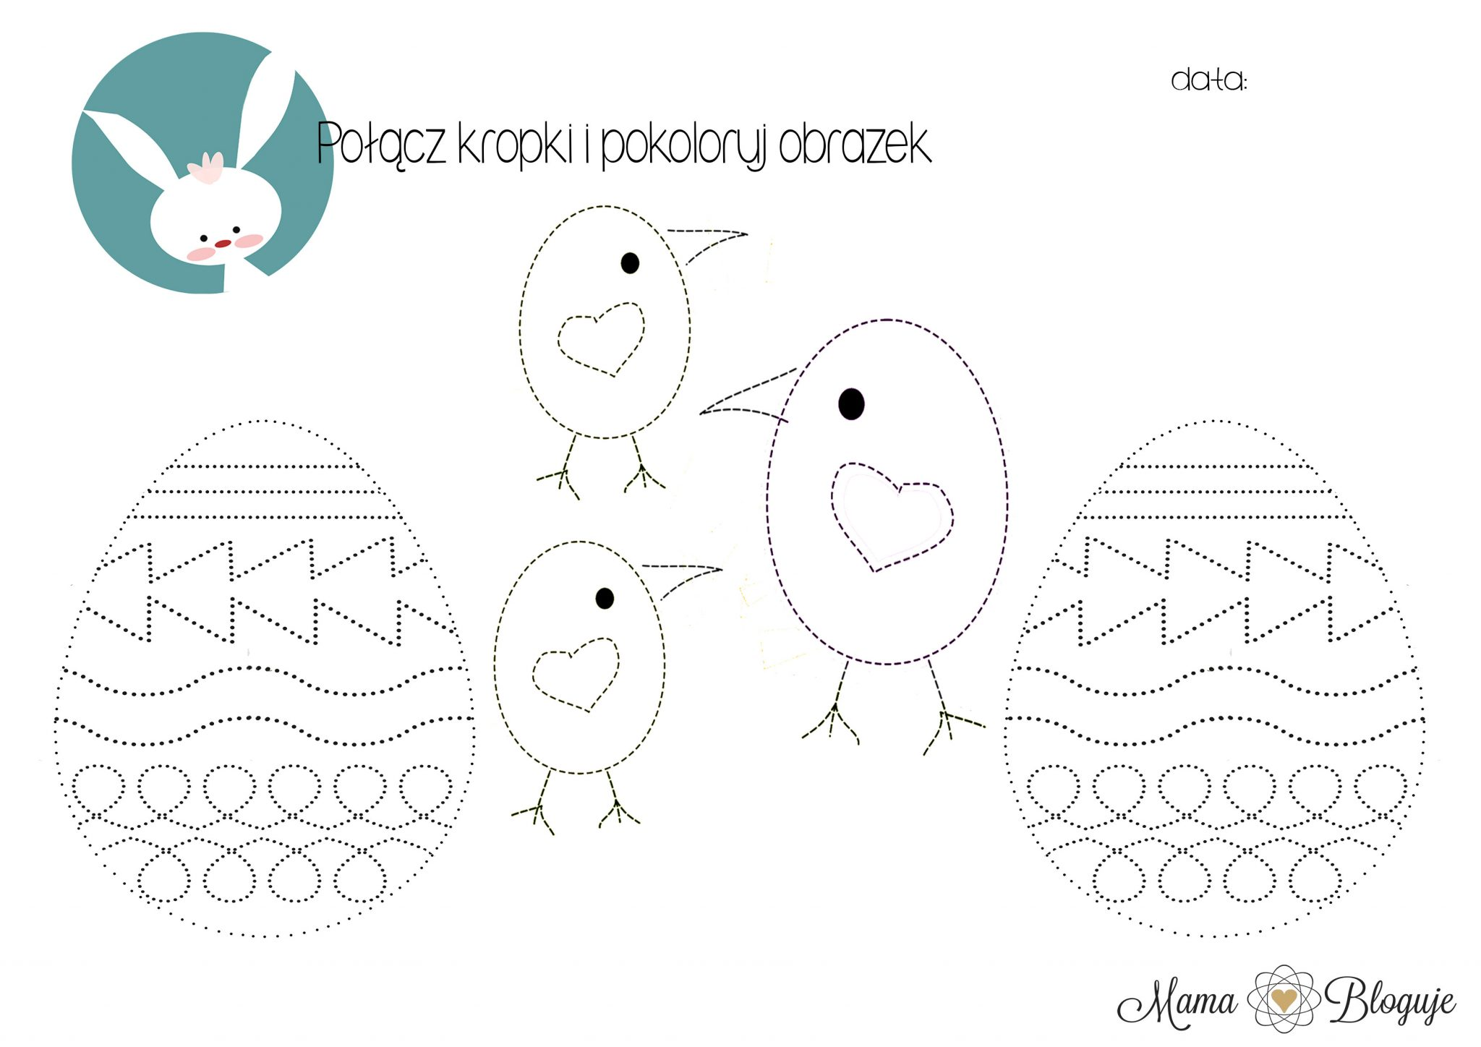

**2. ZESPÓŁ KOREKCYJNO-KOMPENSACYJNY**

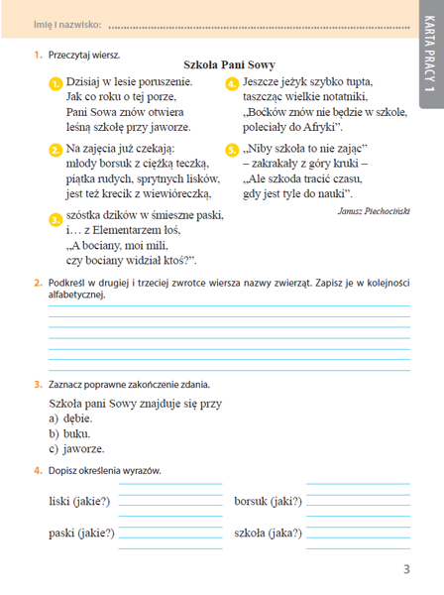

**Zajęcia dydaktyczno-wyrównawcze wtorek 7.04.20r.**

1. Polecenie

Jest już piękna wiosna. Słońce grzeje, ale jest mroźno. Są już ptaki z ciepłych krajów. Z nor i jam wyszły niedźwiedzie, borsuki i jeże. Kwitną krokusy, żonkile. Śpiewają ptaki. Jest kolorowo, pachnie świeżym powietrzem. Wychodzimy na spacery, jeździmy na rowerze.

2. Polecenie ; stopniujemy przymiotniki:

stopień równy stopień wyższy stopień najwyższy

dobry- lepszy …………………

grzeczny

ładny

szybki

wysoki

***JĘZYK ANGIELSKI (poniedziałek)***

***Lesson***

***SEASONS IN AUSTRALIA- PORY ROKU W AUSTRALII***

**mild - łagodny**

**chilly - chłodny**

**foggy - mglisty**

**hot- gorący**

**cold - zimny**

**beach - plaża**

**countryside- wieś**

**trees grow green – drzewa rosną zielone**

**gardens bloom - ogrody kwitną**

**the world looks beautiful – świat wygląda pięknie**

**JĘZYK ANGIELSKI (wtorek)**

**wyrażenia, które można użyć na plakacie:**

*it’s snowy/windy, the leaves fall from the trees, the days get shorter, you can cook sausages on a campfire, the wild animals get ready for winter, it gets colder, the animals wake up after the winter, there are lots of flowers, the birds sing, I can wear dresses, I can ride my skateboard, the spring vegetables are yummy, the clouds are in the sky, the flowers grow tall, the birds fly high, it’s nice and hot, I swim in the sea, I jump in the leaves, there’s lots of snow*